**招联金融服务平台**

**需求分析说明书**

|  |  |  |  |  |
| --- | --- | --- | --- | --- |
| **状态** | **修订人** | **修改日期** | **版本** | **备注** |
| 新创建 | 罗干 | 2020-08-31 | 1.0 |  |
|  |  |  |  |  |
|  |  |  |  |  |
|  |  |  |  |  |

## 目的

编写此需求文档是为了产品能够完全满足用户的需求，而对需求的一种具体描述，有利于客户、用户以及开发人员对需求的确认，并且为开发人员以后的开发工作提供参考和指导，对整体项目的进度控制也将会起到很大的帮助。

## 范围

对广大群众提供大，小额贷款，理财。

## 读者对象

产品客户方、产品用户、产品开发人员、产品需求评审人员。

## 术语与缩写解释

|  |  |
| --- | --- |
| **缩写、术语** | **解 释** |
| 用户角色 | 代表前台用户，平台主要服务对象，可以大小额贷款，购买理财产品等等 |
| 客服角色 | 处理前台用户的反馈，可以在线回答，同时也拥有执行认证前台用户提交的信息。 |
| 管理员角色 | 代表管理员，可以清楚的监测到实时的借款数据，并且对大额贷款具有权限，同时管理用户，客服角色，对理财产品，新闻的添加。 |
|  |  |

## 开发环境

环境：jdk1.8

开发工具：idea

框架技术：ssm+springBoot+vuejs

服务器：tomcat+nodejs

运行环境：windows

# 产品介绍与开发背景

在我国，最早的P2P网贷平台成立于2006年。直到2010年，网贷平台才被许多创业人士看中，开始陆续出现了一些试水者。2011年，网贷平台进入快速发展期，一批网贷平台踊跃上线。2012年我国网贷平台进入了爆发期，已达到2000余家，比较活跃的有百余家。据不完全统计，仅2012年，国内含线下放贷的网贷平台全年交易额已超百亿。2013年，全年P2P行业总成交量1058亿元，较2012年200亿元左右的规模呈现爆发式增长。 [1]

丽荣网数据研究中心在央行最新报告中发现，全国居民储蓄总额约为43万亿人民币，人均3万元。每人3万元储蓄的中位数估计全中国60%的人是很难达到的，但是对于一个普通家庭而言，一家几口3万元的存款还是有的。这个钱有的是存在那里以备不时之需的，比如老人生病、孩子上学这种情况下用的，不能动;有的就很简单，存了一年下来有三万元了，并且还在继续努力的存钱，这部分钱就应该用来投资产生收益。巴菲特所谓复利滚雪球的理念深入人心，可是怎么让雪球越滚越大而不是越滚越小，这个事情在全球都是不容易的一件事情

# 产品意义

是一种新生代的民间借贷形式。利用互联网网络平台，对接借贷双方，能够服务到银行很难覆盖到的个人贷款范围，提供1-50万不等的信用贷款。

# 产品的功能性需求

## 系统划分

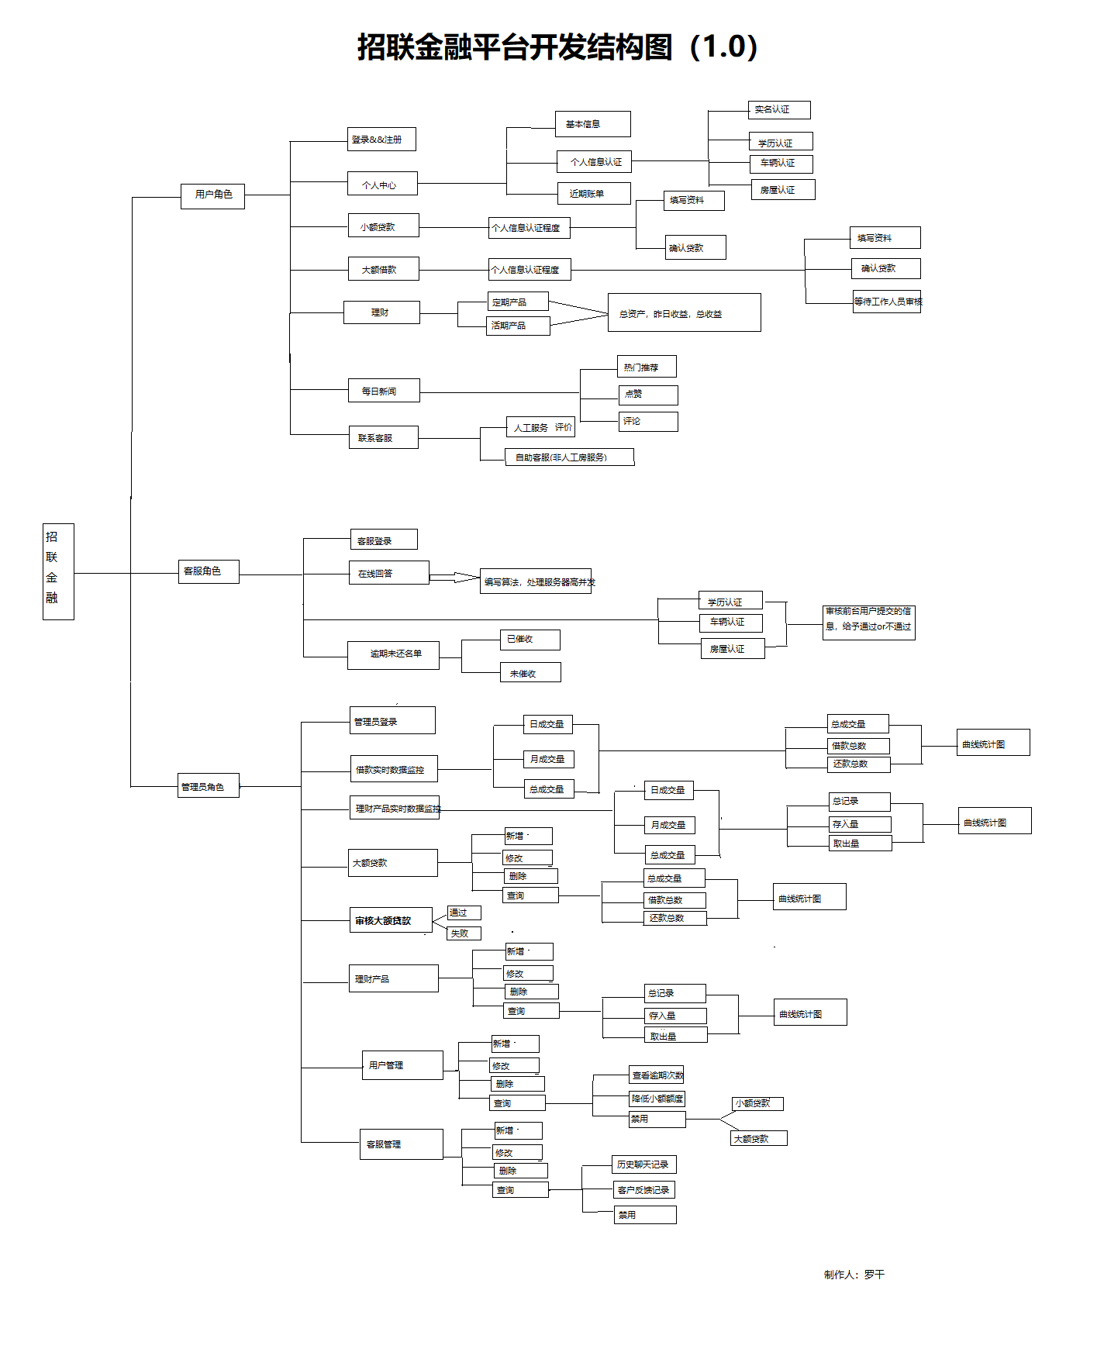

## 用户角色划分

|  |  |
| --- | --- |
| 用户角色 | 代表前台用户，平台主要服务对象，可以大小额贷款，购买理财产品等等 |
| 客服角色 | 处理前台用户的反馈，可以在线回答，同时也拥有执行认证前台用户提交的信息。 |
| 管理员角色 | 代表管理员，可以清楚的监测到实时的借款数据，并且对大额贷款具有权限，同时管理用户，客服角色，对理财产品，新闻的添加。 |

## 登录//注册



**说明**

用户输入登录信息，如用户名和密码，以系统承认角色身份进入本系平台。

角色登录的信息。

|  |  |  |
| --- | --- | --- |
| 信息 | 类型 | 描述 |
| 用户名 | 不少于6位，最多20位的字符 | 用于登录系统的用户名 |
| 密码 | 不少于6位，最多20位的字符 | 用于登录身份验证的密码 |

## 功能模块介绍

1.前台用户

**小额贷款**

|  |  |
| --- | --- |
| 内容 | 说明 |
| 用例编号 | UC005 |
| 用例名称 | 小额贷款 |
| 用例说明 | 系统根据特定算法对不同人群放不同的款 |
| 参与者 | 前台用户 |
| 前置条件 | 登录系统 |
| 后置条件 |  |
| 基本路径 | 登录后点击“小额贷款”，或者“个人资料修改”打开页面 |
| 扩展路径 | 系统提示失败原因并定位到失败的地方 |

**大额贷款**

|  |  |
| --- | --- |
| 内容 | 说明 |
| 用例编号 | UC006 |
| 用例名称 | 大额贷款 |
| 用例说明 | 登录系统后要对学历，车辆，房屋，全部认证完才可以贷款 |
| 参与者 | 前台用户，管理角色，客服角色 |
| 前置条件 | 登录系统，车辆，房屋，全部认证 |
| 后置条件 | 需要管理员确认放款 |
| 基本路径 | 登录后点击“大额贷款”，或者“个人资料修改”打开页面 |
| 扩展路径 | 系统提示失败原因并定位到失败的地方 |

**联系客服**

|  |  |
| --- | --- |
| 内容 | 说明 |
| 用例编号 | UC006 |
| 用例名称 | 联系客服 |
| 用例说明 | 使用过程中如果有疑问就可以联系客服，并且选择是人共还是机器 |
| 参与者 | 前台用户，客服角色 |
| 前置条件 | 登录系统 |
| 后置条件 | 客服角色回答问题 |
| 基本路径 | 登录后点击“大额贷款”，或者“个人资料修改”打开页面 |
| 扩展路径 | 系统提示失败原因并定位到失败的地方 |

**个人中心**

|  |  |
| --- | --- |
| 内容 | 说明 |
| 用例编号 | UC0014 |
| 用例名称 | 个人信息 |
| 参与者 | 前台用户 |
| 前置条件 | 登录系统 |
| 后置条件 | 1、登录系统  2、学历认证、车辆认证、房屋认证等需要客服审核，审核完成则可继续 |
| 基本路径 | 登陆后点击个人中心：  1、基本信息：完成基本信息的填补  2、个人信息认证：  1）实名认证  2）学历认证  3）车辆认证  4）房屋认证  3、近期账单：查看近期交易记录 |
| 扩展路径 | 系统提示失败原因并定位到失败的地方 |

**理财**

|  |  |
| --- | --- |
| 内容 | 说明 |
| 用例编号 | UC0015 |
| 用例名称 | 理财 |
| 参与者 | 前台用户 |
| 前置条件 | 登录系统，绑定银行卡 |
| 后置条件 | 无 |
| 基本路径 | 登陆后点击理财：   1. 定期产品：周期性获取效益 2. 活期产品：每日获取效益   (可查看总资产、昨日收益、总收益) |
| 扩展路径 | 系统提示失败原因并定位到失败的地方 |

**每日新闻**

|  |  |
| --- | --- |
| 内容 | 说明 |
| 用例编号 | UC0016 |
| 用例名称 | 每日新闻 |
| 参与者 | 前台用户 |
| 前置条件 | 无 |
| 后置条件 | 无 |
| 基本路径 | 在首页点击每日新闻：   1. 热门推荐：   1)可进行点赞、评论 |
| 扩展路径 | 系统提示失败原因并定位到失败的地方 |

1. 客服角色

|  |  |  |  |  |  |  |
| --- | --- | --- | --- | --- | --- | --- |
|  |  |  |  |  |  |  |
|  |  |  |  |  |  |  |
|  |  |  |  |  |  |  |

客服登录:

工作人员登录账户 便于和回复用户所提出的疑问 客服登录之后会有工号 在线时间 服务人数 待回复人数 已回复人数 待批 已批 等

在线回答:

回复用户所提出的问题 分在线回复 和自动回复从用户发出请求到回复等一套业务流程 (处理服务器高并发)

逾期未还板块:

后台数据提供逾期未还名单 便于催收 逾期进入3月未还进入失信名单等

学历认证:

用户提交数据认证学历 客服实现根据用户提交的学历信息进行核实在3-6个工作日进行回复 通过true /fales

车辆认证:

用户提交数据车辆认证 客服实现根据用户提交的车辆信息进行核实在3-6个工作日进行回复 通过true /fales

房屋认证:

用户提交数据房屋认证 客服实现根据用户提交的房屋信息进行核实在3-6个工作日进行回复 通过true /fales

1. 后台管理员角色

**管理员登录**

|  |  |
| --- | --- |
| 内容 | 说明 |
| 用例编号 | UC038 |
| 用例名称 | 管理员登录 |
| 用例说明 | 管理员登录系统 |
| 参与者 | 系统用户 |
| 前置条件 | 登录角色为管理员 |
| 后置条件 | 系统用户所输入的信息与后台系统数据库表中所保存的信息一致 |
| 基本路径 | 1. 系统用户输入用户名、密码，点击登录 2. 系统验证用户名和密码 3. 验证成功，进入系统 |
| 扩展路径 | 无 |

**借款实时数据监控**

|  |  |
| --- | --- |
| 内容 | 说明 |
| 用例编号 | UC039 |
| 用例名称 | 借款实时数据监控 |
| 用例说明 | 管理员按（日成交量、月成交量、总成交量）的总成交量、借款总数、还款总数，对借款的数据进行监控，最后用曲线图展示 |
| 参与者 | 管理员 |
| 前置条件 | 登录角色为管理员 |
| 后置条件 | 无 |
| 基本路径 | 1.选择成交量查询  2.查询结果  3.曲线统计图展示 |
| 扩展路径 | 无 |

**理财产品实时数据监控**

|  |  |
| --- | --- |
| 内容 | 说明 |
| 用例编号 | UC040 |
| 用例名称 | 理财产品实时数据监控 |
| 用例说明 | 管理员按（日成交量、月成交量、总成交量）的总记录、存入量、取出量，对理财产品的数据进行监控，最后用曲线图展示 |
| 参与者 | 管理员 |
| 前置条件 | 登录角色为管理员 |
| 后置条件 | 无 |
| 基本路径 | 1.选择成交量查询  2.查询结果  3.曲线统计图展示 |
| 扩展路径 | 无 |

大额贷款：

1. 新增

大额贷款管理员通过成功，新增一条记录

1. 修改

修改大额贷款

1. 删除

逾期后删除一条记录

1. 成交总量

查询所有的借款，还款的总数

1. 借款总数

查询借款总量

1. 还款总数

查询还款总量

1. 曲线图设计

总成交量绘制出一张曲线图

1.2 模块二

审核大额贷款：

由用户角色申请贷款，到客服角色，由客服审核车辆，学历

房产，通过在到管理员，审核通过or不通过

1.3模块三

理财产品：

1. 新增

由用户选择理财定期产品or活期产品存入钱，新增一条记录

2.修改

由用户定期改活期or活期改定期去修改一条记录

3.删除

删除理财产品

4.总记录

用户理财的存入，取出的总量

5.存入量

用户理财存入钱的总量

6.取出量

用户理财取出钱的总量

7.曲线图制作

按照总记录制作出曲线图

### 术语 解释

#### **1.1.0用户管理**

**是该系统的一种用户，其权限是对用户进行增删改查，查能够查看到贷款额度，和逾期其次或控制贷款额度如降低小额贷款额度，而贷款又分为小额贷款和大额贷款，还能查看到用户黑名单。**

#### **客服管理**

**是该系统的一种用户，其权限是查看使用本平台的用户反馈记录.历史聊天记录以及一些基本操作增删改查。**

### 用例图

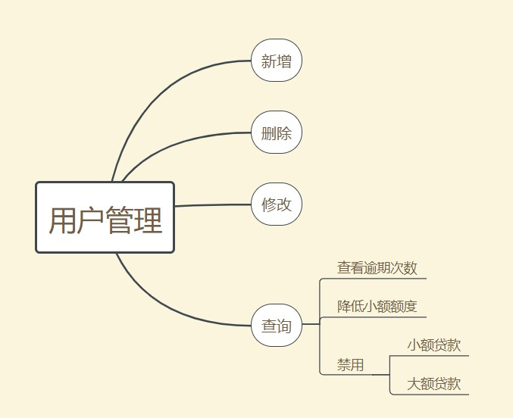

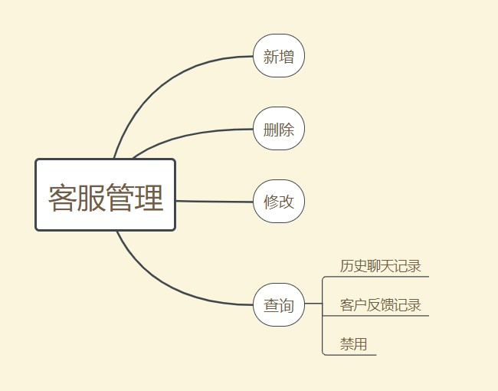

### 用例描述

#### 新增用户

|  |  |
| --- | --- |
| 用例名称 | 新增用户 |
| 功能简述 | 由用户管理人员身份添加用户 |
| 后置条件 |  |
| 前置条件 | 以用户管理角色登入系统。 |
| 基本流 | 1．用户点击“添加新用户”导航按钮。  2.点击完毕后输入基本内容  3.后台系统设置贷款额度 |
| 扩展流 | 无 |
| 备注 |  |

#### 修改

|  |  |
| --- | --- |
| 用例名称 | 修改用户信息 |
| 功能简述 | 修改用户的基本信息 |
| 后置条件 | 无 |
| 前置条件 | 以用户管理角色登入系统。 |
| 基本流 | 1. 根据需要确认修改选中用户点击“编辑”导航按钮。  2.根据所需要修改的内容修改。  3.修改完成。 |
| 扩展流 | 无 |
| 备注 | 无 |

#### 删除用户

|  |  |
| --- | --- |
| 用例名称 | 删除用户 |
| 功能简述 | 选中需要删除的用户 |
| 后置条件 |  |
| 前置条件 | 以用户管理角色登入系统。 |
| 基本流 | 1. 用户点击“删除用户”导航按钮。   2.确认删除  4．系统删除该用户，提示删除完毕，刷新页面显示更改生效。 |
| 扩展流 | 无 |
| 备注 |  |

#### 用户查询信息

|  |  |
| --- | --- |
| 用例名称 | 用户查询信息 |
| 功能简述 | 查询到该用户下的逾期次数，降低小额额度，禁用以及小额贷款和大额贷款 |
| 后置条件 | 无 |
| 前置条件 | 以用户管理角色登入系统 |
| 基本流 | 1. 用户选中需要被查询的用户点击“查看信息”导航按钮。 2. 进入之后可看见三个内容分别为：查看逾期，降低小额额度，禁用，禁用选项又能点击进入查看小额贷款和大额贷款 |
| 扩展流 | 无 |
| 备注 | 无 |

# 客服管理

#### 查看客户记录

|  |  |
| --- | --- |
| 用例名称 | 查看客户记录 |
| 功能简述 | 客服管理人员能够查看用户在该平台上的历史聊天记录，客户反馈记录，禁用 |
| 后置条件 | 无 |
| 前置条件 | 以客服角色登入系统 |
| 基本流 | 1. 客服根据需要被查询用户的点击“查看”导航按钮。 2. 点击查看后拥有三个选项分别为：历史聊天记录，客户反馈记录，禁用 3. 根据客服需求点击相应内容 |
| 扩展流 |  |
| 备注 |  |

#### 新增客服

|  |  |
| --- | --- |
| 用例名称 | 新增客服 |
| 功能简述 | 可以添加一名新的客服人员账号 |
| 后置条件 |  |
| 前置条件 | 以客服管理角色登入系统 |
| 基本流 | 1. 用户点击“新增”导航按钮。 2. 进入到新增客户基本信息页面 3. 填入完毕信息后点击确认添加即可 4. 跳转至查询所有客服账号页面 |
| 扩展流 |  |
| 备注 |  |

#### 修改客服信息

|  |  |
| --- | --- |
| 用例名称 | 修改客服信息 |
| 功能简述 | 修改客服信息却不能串改历史聊天记录等 |
| 后置条件 |  |
| 前置条件 | 以客服管理角色登入系统 |
| 基本流 | 1. 用户点击“修改”导航按钮。  2.进入到修改页面后根据需求修改内容  3.点击修改完毕即可  4.跳转至信息页面 |
| 扩展流 | 无 |
| 备注 | 无 |

产品的非功能性需求

用户界面需求

|  |  |
| --- | --- |
| **需求名称** | **详细要求** |
| 界面颜色 | 使用蓝色为主色，相应颜色配色 |
| 界面风格 | 简洁、大方、明朗 |
| 界面操作 | 简单易用、点击不超过3次 |

表62

软硬件环境需求

|  |  |
| --- | --- |
| **需求名称** | **详细要求** |
| 客户机配置 | 操作系统：Windows 2000 / Windows XP /win7，支持windows mobile操作系统的掌上电脑 |
| 客户机配置 | 系统最低配置：CPU 800MHZ 以上 / 内存 256MB以上 / 硬盘空间4GB |
| 服务器配置 | 系统最低配置：CPU 12000MHZ 以上 / 内存8G以上 / 硬盘空间100GB |
| 服务器配置 | 操作系统：windows  数据库：orcale |

表63

其它需求

暂无